安装window虚拟机遇到的一些问题及其解决

1. 安装windows虚拟机后，进入鼠标乱跑

关机状态添加一个鼠标即可。

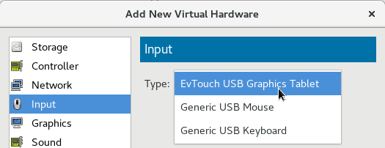

1. win2010的远程设置

开启远程连接

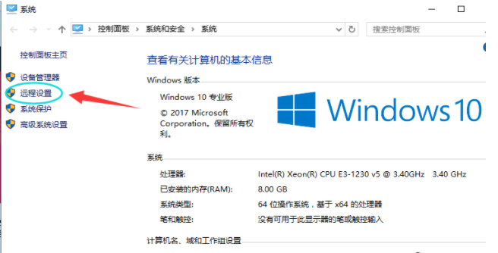

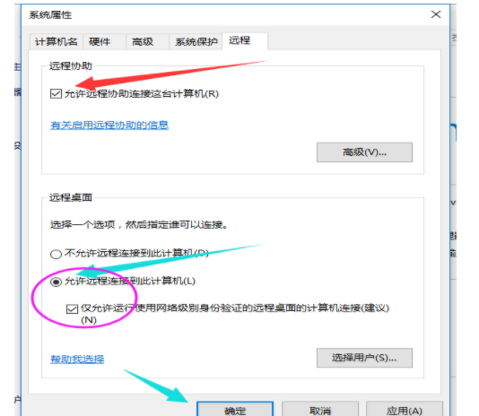

选择‘添加用户’，把Administrator用户添加进去。允许远程协助没选也可以连上。

设置允许远程协助

命令行中输入：gpedit.msc

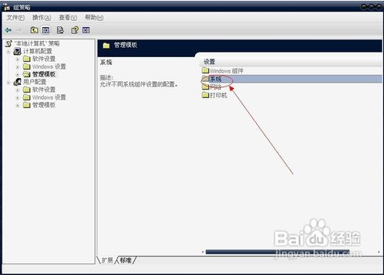

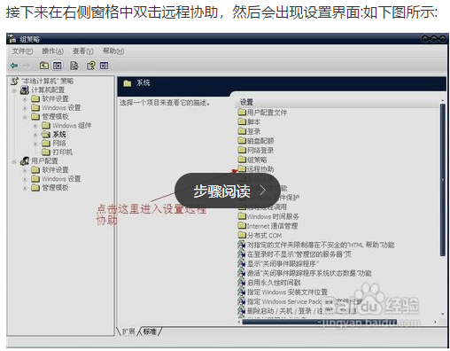

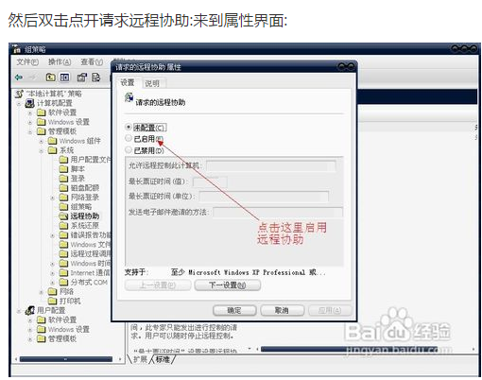

1. qemu-img 扩容后C盘并未变大

并不是没有扩容成功，只是有一部分并未用到

用自带的磁盘服务程序加即可。